Сообщение о возможном установлении публичного сервитута
в целях размещения объекта электросетевого хозяйства
«Строительство ЛЭП-0,4 кВ для технологического присоединения энергопринимающих устройств заявителя АО «Национальная башенная компания по адресу: г. Новосибирск, Советский район
(часть кадастрового квартала: 54:35:091065)»

Заявитель: акционерное общество «Региональные электрические сети» (ИНН 5406291470, ОГРН 1045402509437).
Наименование уполномоченного органа, которым рассматривается ходатайство об установлении сервитута: мэрия города Новосибирска.
Цель установления публичного сервитута: размещение объекта электросетевого хозяйства «Строительство ЛЭП-0,4 кВ для технологического присоединения энергопринимающих устройств заявителя АО «Национальная башенная компания по адресу: г. Новосибирск, Советский район (часть кадастрового квартала: 54:35:091065)».
Размещение объекта электросетевого хозяйства предусмотрено: условиями типового договора об осуществлении технологического присоединения к электрическим сетям от 31.03.2025 № 54-25-5123.
Местоположение земельных участков и земель, в отношении которых испрашивается публичный сервитут:
часть земельного участка с кадастровым номером 54:35:091065:60 площадью 39 кв. м, местоположение земельного участка: Новосибирская область, город Новосибирск, шоссе Бердское;
часть земельного участка с кадастровым номером 54:35:091065:19 площадью 12 кв. м, местоположение земельного участка: установлено относительно ориентира, расположенного в границах участка, ориентир ̶ производственное здание, адрес ориентира: Новосибирская область, город Новосибирск, ул. Зоологическая, дом 8;
часть земельного участка с кадастровым номером 54:35:091065:20 площадью 45 кв. м, местоположение земельного участка: установлено относительно ориентира, расположенного в границах участка, ориентир здание церкви, адрес ориентира: Новосибирская область, город Новосибирск, ул. Зоологическая, дом 8а;
земли, государственная собственность на которые не разграничена, расположенные в границах кадастрового квартала 54:35:091065, площадью 450 кв. м.
Адрес, по которому заинтересованные лица могут ознакомиться с поступившим ходатайством об установлении публичного сервитута и прилагаемым к нему описанием местоположения границ публичного сервитута, подать заявление об учете прав на земельные участки:
Департамент строительства и архитектуры мэрии города Новосибирска:
МБУ «Институт градостроительного планирования», 630098, г. Новосибирск, Красный проспект, 50, каб. 409, тел. 2275245.
Срок подачи заявлений об учете прав на земельные участки: в течение пятнадцати дней со дня опубликования сообщения о возможном установлении публичного сервитута, а именно с 06.11.2025 г. по 20.11.2025 г.
Время приема заинтересованных лиц для ознакомления с поступившим ходатайством об установлении публичного сервитута: ежедневно (за исключением выходных дней) с 9:00 до 13:00, с 14:00 до 16:00 по местному времени.
Официальный сайт в информационно-телекоммуникационной сети «Интернет», на котором размещается сообщение о поступившем ходатайстве об установлении публичного сервитута:
официальный сайт города Новосибирска: https://novo-sibirsk.ru.
Размещение сообщения о возможном установлении публичного сервитута на информационных щитах в границах Советского района.
Схема границ публичного сервитута
на кадастровом плане территории

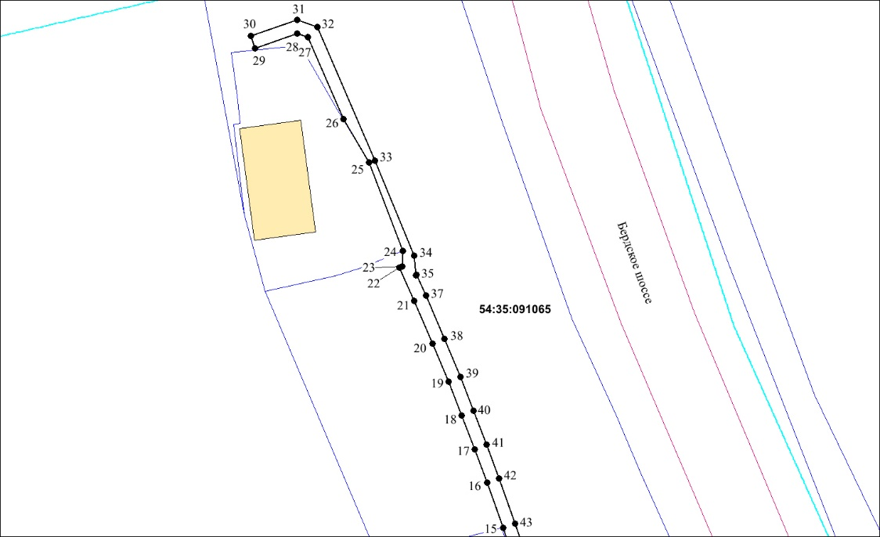

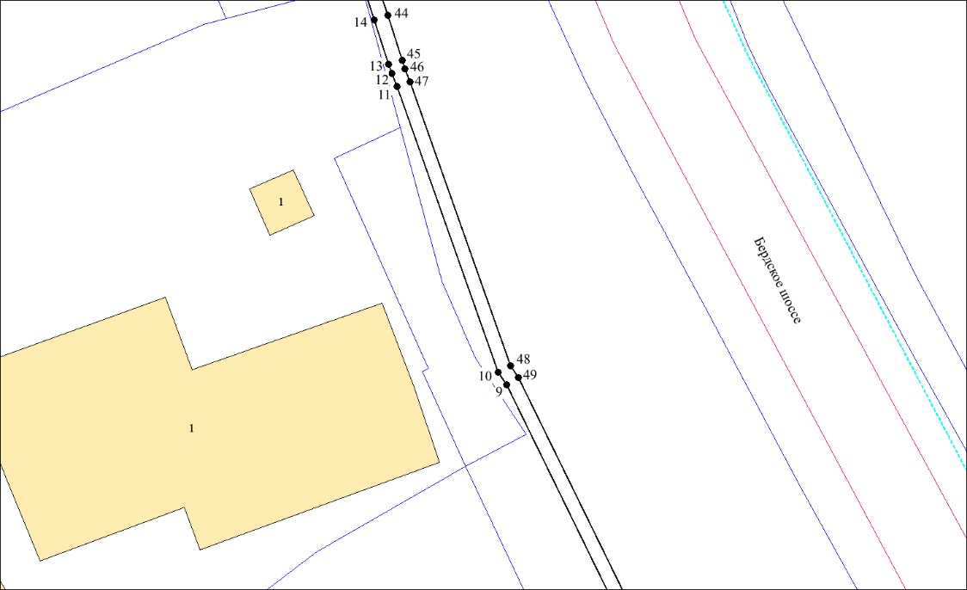

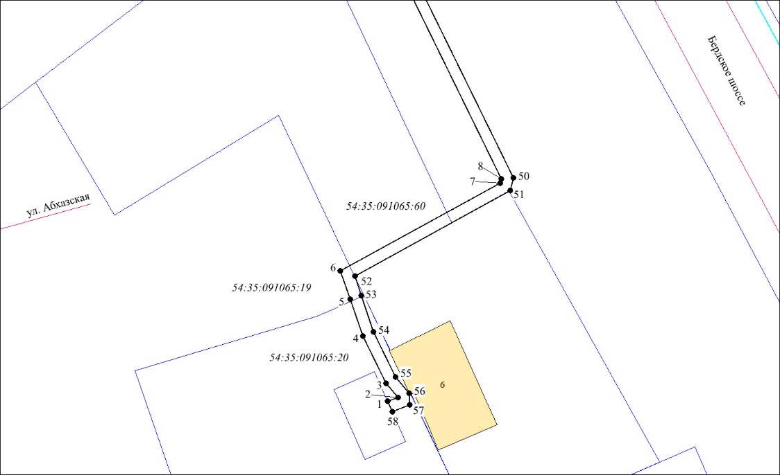

Условные знаки и обозначения:
 | - | проектируемые границы публичного сервитута;
Размещение объекта электросетевого хозяйства предусмотрено: договором об осуществлении технологического присоединения к электрическим сетям от 07.09.2023 № 5348136. | - | границы земельных участков;
Размещение объекта электросетевого хозяйства предусмотрено: договором об осуществлении технологического присоединения к электрическим сетям от 07.09.2023 № 5348136. | - | границы кадастровых кварталов;
54:35:091065:20 | - | кадастровый номер земельного участка;
●1 | - | характерная точка сервитута и ее номер.

Площадь сферы действия публичного сервитута: 546 кв. м
Обозначение характерных  точек границ | Координаты, м
Обозначение характерных  точек границ | X | Y
1 | 2 | 3
1 | 472327,06 | 4207575,08
2 | 472327,78 | 4207576,90
3 | 472330,25 | 4207574,79
4 | 472338,61 | 4207570,73
5 | 472345,10 | 4207568,52
6 | 472350,04 | 4207566,77
7 | 472365,56 | 4207594,89
8 | 472366,25 | 4207595,06
9 | 472426,49 | 4207565,58
10 | 472428,22 | 4207564,40
11 | 472468,76 | 4207550,06
12 | 472470,66 | 4207549,29
13 | 472471,92 | 4207548,89
14 | 472478,25 | 4207546,86
15 | 472483,44 | 4207545,12
16 | 472490,45 | 4207542,65
17 | 472495,65 | 4207540,73
18 | 472500,92 | 4207538,71
19 | 472506,21 | 4207536,60
20 | 472512,09 | 4207534,17
21 | 472518,80 | 4207531,26
22 | 472524,01 | 4207528,93
23 | 472524,18 | 4207529,41
24 | 472526,53 | 4207529,55
25 | 472540,34 | 4207524,22
26 | 472547,16 | 4207520,20
27 | 472559,89 | 4207514,69
28 | 472560,46 | 4207513,01
29 | 472558,18 | 4207506,49
30 | 472560,07 | 4207505,83
31  32 | 472562,58 | 4207513,01
32 | 472561,49 | 4207516,17
33 | 472540,68 | 4207525,18
34 | 472525,82 | 4207531,28
35 | 472522,82 | 4207531,53
36 | 472522,86 | 4207531,64
37 | 472519,61 | 4207533,09
38 | 472512,87 | 4207536,01
39 | 472506,96 | 4207538,45
40 | 472501,65 | 4207540,57
41 | 472496,36 | 4207542,60
42 | 472491,12 | 4207544,53
43 | 472484,09 | 4207547,01
44 | 472478,88 | 4207548,76
45 | 472472,51 | 4207550,80
46 | 472471,33 | 4207551,17
47 | 472469,48 | 4207551,93
48 | 472429,13 | 4207566,20
49 | 472427,50 | 4207567,31
50 | 472366,49 | 4207597,17
51 | 472364,24 | 4207596,64
52 | 472349,18 | 4207569,28
53 | 472345,75 | 4207570,41
54 | 472339,37 | 4207572,58
55 | 472331,35 | 4207576,47
56 | 472328,53 | 4207578,88
57 | 472326,43 | 4207578,94
58 | 472325,22 | 4207575,89
19

